《战略导向的绩效管理实践》
主办单位：一六八培训网（冠达咨询） www.peixun168.com；www.wonder168.com
课程时间：2023年6月2-3日上海 7月7-8日深圳
2023年9月8-9日北京 11月14-25日上海
课程费用：5980/元人（差旅费用请自理）
适合对象：HRBP、HRD、部门负责人、中层干部
联系方式：18826414993黄老师（微信同号）13286852506崔老师（微信同号）
注：本课程可为企业提供上门内训服务和咨询服务，欢迎来电咨询！

【引言】
很多企业都在通过绩效管理的手段实现组织经营目标，但大多数停留在初级应用层面，对于绩效管理的范围、类型、结果应用等问题存在认知上的误区，甚至通过绩效考核手段达到控制员工的目的，而不是释放员工的潜能。本课程通过对华为绩效管理经验的全面介绍，从组织绩效、个人绩效两个维度，深入剖析战略性绩效管理的本质及应用，真正帮助人力资源部门及各部门负责人解决目标导向的问题，提升组织业绩及团队绩效。

【培训收益】
- 深入理解绩效管理在企业战略及经营活动中的重要地位
- 理解绩效管理工作的目的、管理对象及管理导向
- 了解各种绩效管理手段的差异和应用场景
- 掌握组织绩效目标的分解方法及结果应用规则
- 掌握个人绩效管理的四个循环及操作注意事项
- 实战练习个人绩效管理技巧，学习绩效考核结果应用案例

【课程特色】
- 世界500强标杆企业实践案例，华为绩效管理的成功案例
- 系统全面的介绍组织绩效、流程绩效和个人绩效的管理原则和经验
- 通过案例教学的方式，以研讨的方式展开教学，学习体验感丰富。

【课程大纲】
    - 企业战略执行与绩效管理
- 企业战略执行常见问题和原因
- 企业战略性绩效管理5大痛点
- 战略性绩效管理的五大工具解析（MBO、BSC、KPI、OKR、360）
- 战略性绩效管理系统框架介绍
- 标杆企业绩效管理体系演化进程
- 绩效管理的对象是谁? 华为对于组织绩效、流程绩效和岗位绩效的认识
- 绩效管理的衡量标准：三效（笑）原则
- 华为公司的绩效管理框架（目标体系、制度流程体系、实施体系）
    - 战略规划与经营目标制定
- 什么是战略规划与战略解码？
- 工具：BLM战略规划工具
- 战略方向与运营定义
- 关键成功要素分析CSF
- 战略KPI定义
- 用BSC平衡积分卡进行战略指标描述
- 纵向分解&横向协同
- 年度经营目标和计划制定
- KPI指标体系设计的思路：突出重点、上下认同、严控数量、规范标准
- 练习：从战略方向到年度KPI指标设计
    - 组织绩效管理
- 组织绩效管理综述
- 组织绩效如何进行管理？
- 相关部门在组织绩效管理过程中的分工
- 组织绩效如何呈现？---KPI＋战略重点
- 组织绩效如何衡量？―――关于底线＼达标＼挑战分值的计分原则
- 组织绩效考核的频次与原则
- 组织绩效改进分析理论模型GAPS
- 最佳实践1：如何开好经营分析会？
- 最佳实践2：如何开好干部述职会？
- 组织绩效考核结果对个人的影响关系
  - 组织绩效考核结果与个人绩效的关系
  - 组织绩效考核结果与奖金包的关系
  - 组织绩效考核结果与干部考核的关系
    - 个人绩效管理
- 个人绩效管理综述
- 个人绩效管理的目的：导向冲锋，保证产出，实现组织与个人的共同成长
- 个人绩效管理的原则
- 个人绩效管理的过程：绩效目标制定---绩效沟通与辅导---绩效评估---绩效反馈
- 个人绩效管理的困难是什么？
- ４.1绩效目标制定
      - 制定绩效目标的SMART原则（案例：绩效主义毁了索尼）
      - 绩效目标不明确会带来什么样的后果？
      - 什么是PBC？
      - 如何制定个人PBC绩效指标责任书？（KPI、重点任务、能力提升计划）
      - PBC的困惑１：PBC目标与工作任务
      - PBC的困惑２：目标的衡量标准
      - PBC的困惑３：目标牵引与指标牵引
      - PBC的困惑４：目标值如何确定？
      - 课堂练习：试填个人PBC目标及衡量标准
- ４.2 绩效沟通与辅导
      - 绩效管理的本质是什么？
      - 部门主管对绩效辅导的误解有哪里？（雪中送炭VS锦上添花，授之以鱼VS授之以渔，亡羊补牢VS未雨绸缪）
      - 绩效辅导会碰到哪些困难？（意识＼方法＼时机）
      - 沟通与辅导的方式方法有哪些？―――看＼听＼教＼带
      - 绩效沟通与辅导的关键环节是什么？（目标、现状、保持什么？放弃什么？提升什么？）
      - 华为绩效辅导的频次：中期辅导与日常辅导
      - 案例讨论1：如何让员工意识到自己的不足？（STAR法）
      - 案例讨论2：态度辅导和技能辅导的技巧
- ４.3 绩效考评
      - 华为对绩效考评的理解：考和评相结合（评人还是评行为？评过程还是评结果？）
      - 为什么要考和评相结合？
      - 为什么要执行末尾淘汰？
      - 问题：考核比例是怎么回事？
      - 如何对评估结果进行强制分布？
      - 考评结果正态分布是怎么回事？
      - 绩效考评的步骤：６步法
      - 讨论1：考评结果到底应该打分数还是划分ABCD等级？
      - 讨论2：初评结果如何排序？一定要进行绩效公示吗？
      - 案例：华为绩效考核的经验做法
- ４.4 绩效反馈
      - 绩效反馈的重点和难点
      - 华为绩效管理投诉的处理原则： 及时＼保密＼首次投诉属地处理＼二次投诉升级处理
      - 绩效反馈的原则：效率优先，兼顾公平
      - 华为绩效管理应用领域：干部任用＼人岗匹配＼奖金评定＼配股＼任职资格认证＼末位淘汰
      - 华为在识别和回馈奋斗者方面的应用
      - 华为在干部选拔方面的应用：关于人财＼人才＼人材＼人裁
- 练习：个人绩效管理案例（7种情景）
    - 绩效奖金的设计和分配
- 奖金管理的总体导向和原则
- 奖金的分类管理
- 奖金激励政策设计的关键要领
- “授予制”奖金和“获取分享制”奖金的区别
- 经营性预算与战略性预算奖金包的用途
- 奖金分配如何做到从组织到团队再到个人

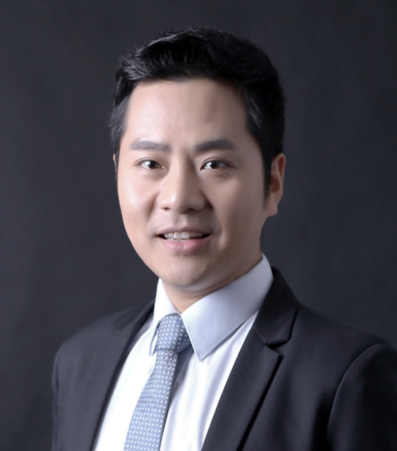
讲师介绍：许老师
人力资源专家
20年组织与人才发展工作经历和实践经验，Hay Group, IBM组织变革项目经验。多次荣获中国企业大学最佳实践奖，最佳创新奖，在推动组织变革方面和知识管理方面有卓越贡献。曾全程参与华为大学的建设和运营，深谙国际化企业人才开发的先进理念和典型做法。牵头筹建牧羊控股集团商学院并负责全面运营和管理，树立了农牧行业企业大学的标杆。人才发展理论功底深厚，实战经验丰富，非常注重企业战略到执行落地的全过程研究和实践。
服务过的企业：
吉利汽车、传化集团、中南机车、中梁集团、成飞集团、雷允上、俊发地产、斯蒂尔青岛、波司登、传化集团、舜宇集团、国显广电、京博控股、苏宁云商、正邦集团、安讯科技、华勤通讯、公牛集团、中国电科10所、久吾高科、中企物业、龙川管业、全信股份、垠坤集团、三和四美、扬杰科技、亚威机床、联博药业、郑州日彤大数据等。
